**BÀI TẬP THỰC HÀNH TUẦN 1**

*Sinh viên đọc yêu cầu và* ***làm trực tiếp trên file này*** *sau mỗi yêu cầu.*

*Đổi tên file dạng* ***MSV_Hoten_BTTuan1.docx*** *nộp bài.*

***Yêu cầu bài tập gồm 10 trang***

1. Font

Bài 1.1 – Sử dụng các chức năng trên Group Font

|  |  |  |  |
| --- | --- | --- | --- |
| Định dạng chữ  Thăng Long theo yêu cầu | Phím tắt | Bài làm | Mẫu |
| **Font** – Font: ***Arial*** |  | Đại học Thăng Long | Đại học Thăng Long |
| **Font size** – Kích thước: tăng lên ***16*** | Chọn phím tắt | Đại học Thăng Long | Đại học Thăng Long |
| **Font size** – Kích thước: giảm xuống ***10*** | Chọn phím tắt | Đại học Thăng Long | Đại học Thăng Long |
| **Change case** – chuyển kiểu chữ: ***UPPERCASE*** | Chọn phím tắt | ĐẠI HỌC THĂNG LONG | Đại học THĂNG LONG |
| **Change case** – chuyển kiểu chữ: ***Captalize Each Word*** |  | Đại Học Thăng Long | Đại học Thăng Long |
| **Bold** - Đậm | Chọn phím tắt | **Đại học Thăng Long** | Đại học **Thăng Long** |
| **Italic** - Nghiêng | Chọn phím tắt | *Đại học Thăng Long* | Đại học *Thăng Long* |
| **Underline** – gạch chân | Chọn phím tắt | Đại học Thăng Long | Đại học Thăng Long |
| **Underline** – gạch chân: ***Wave Underline***,  **Underline Color** – màu: ***Gold, Accent 4, Darker 25%*** |  | Đại học Thăng Long | Đại học Thăng Long |
| **Strikethrough -** Gạch ngang chữ |  | Đại học ~~Thăng Long~~ | Đại học ~~Thăng Long~~ |
| **Text Effect –** Hiệu ứng chữ: ***Fill, Orange Accent color 2, Outline: Orange Accent color 2*** |  | Đại học **Thăng Long** | Đại học **Thăng Long** |
| **Text Highlight Color -** Đánh dấu màu: ***Yellow*** |  | Đại học Thăng Long | Đại học Thăng Long |
| **Font Color** – Màu chữ: ***Dark Blue*** |  | Đại học Thăng Long | Đại học Thăng Long |
| **Subscript -** Chỉ số dưới | Chọn phím tắt | Rượu etylic: C2H5OH | Rượu etylic: C2H5OH |
| **Superscript -** Chỉ số trên | Chọn phím tắt | (a+b)2= a2 + 2ab + b2 | (a+b)2= a2 + 2ab + b2 |
| **Clear All Formatting -** Xóa định dạng |  | Đại học Thăng Long | Đại học Thăng Long |

Bài 1.2 – Sử dụng hộp thoại Font (Font Dialog box), Format Painter

|  |  |  |
| --- | --- | --- |
| Yêu cầu | Bài làm | Mẫu |
| **Double Stickethrough -** Gạch đôi ngang chữ | Đại học Thăng Long | Đại học Thăng Long |
| **All caps –** Chuyển thành chữ HOA  Font: ***Arial,*** size: ***14.5***, ***Bold Italic***  Underline: gạch sóng đôi  Underline Color: ***Gold, Accent 4, Darker 50%***  Màu chữ: ***Dark Blue*** | Đại học ***Thăng Long*** | Đại học ***Thăng Long*** |
| **Format Painter –** Sao chép định dạng nội dung của từ **Thăng Long** cho các nội dung khác trong bài như mẫu. | Đại học **Thăng Long** là trường ngoài công lập đào tạo bậc đại học đầu tiên tại **Việt Nam**, với tên gọi ban đầu là Trung tâm Đại học dân lập **Thăng Long** | Đại học **Thăng Long** là trường ngoài công lập đào tạo bậc đại học đầu tiên tại **Việt Nam**, với tên gọi ban đầu là Trung tâm Đại học dân lập **Thăng Long** |

Bài 1.3 – Định dạng hiệu ứng chữ - Text Effect

|  |  |  |
| --- | --- | --- |
| Yêu cầu | Bài làm | Mẫu |
| Định dạng *Text Effect* kiểu  *Fill: Orange, Accent color 2; Outline: Orange, Accent color 2* | **Sunflower** |  |
| Chuyển kiểu chữ viết hoa chữ cái đầu – *Capitalize each word*  *Text Effect* kiểu  *(Fill: Gold, Accent color 4; Soft Bevel)*  Thêm hiệu ứng *Reflection* – Phản chiếu kiểu: *Tight Reflection, 4 point offset* | **Hoa Hướng Dương** |  |
| Chuyển kiểu chữ viết hoa toàn bộ – *UPPER CASE*  *Text Effect* kiểu  *Fill: Blue, Accent color 1; Shadow*  Thêm hiệu ứng *Glow* – Hào quang kiểu:  *Glow: 5 point;* *Orange, Accent color 2*  Thêm hiệu ứng *Shadow* – Bóng kiểu: *Perspective: Below* | HOA MẶT TRỜI |  |

1. Paragraph

Bài 2.1 – Căn lề đoạn - Align

Mẫu và yêu cầu bài 2.1

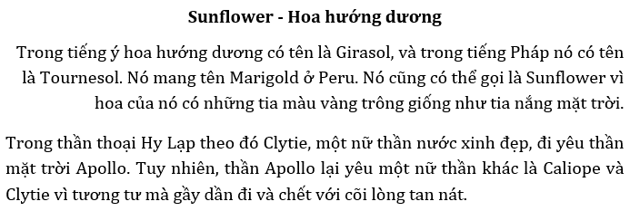

Căn giữa - ***Center***

Căn phải - ***Right***

Căn thẳng 2 lề

**Justify**

Nội dung định dạng bài 2.1

**Sunflower - Hoa hướng dương**

Trong tiếng ý hoa hướng dương có tên là Girasol, và trong tiếng Pháp nó có tên là Tournesol. Nó mang tên Marigold ở Peru. Nó cũng có thể gọi là Sunflower vì hoa của nó có những tia màu vàng trông giống như tia nắng mặt trời.

Trong thần thoại Hy Lạp theo đó Clytie, một nữ thần nước xinh đẹp, đi yêu thần mặt trời Apollo. Tuy nhiên, thần Apollo lại yêu một nữ thần khác là Caliope và Clytie vì tương tư mà gầy dần đi và chết với cõi lòng tan nát.

Bài 2.2 – Khoảng cách dòng đoạn - Spacing

Mẫu và yêu cầu bài 2.2

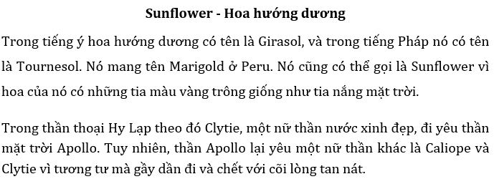

Khoảng cách đoạn

**Spacing**: ***Before 0 pt***

***After 12 pt***

Khoảng cách đoạn

**Spacing**: ***Before 6 pt***

***After 6 pt***

Khoảng cách dòng

**Lines spacing**: ***1.5 lines***

Khoảng cách đoạn

**Spacing**: ***Before 12 pt***

***After 0 pt***

Khoảng cách dòng

**Lines spacing**: ***Muliple 1.2***

Nội dung định dạng bài 2.1

**Sunflower - Hoa hướng dương**

Trong tiếng ý hoa hướng dương có tên là Girasol, và trong tiếng Pháp nó có tên là Tournesol. Nó mang tên Marigold ở Peru. Nó cũng có thể gọi là Sunflower vì hoa của nó có những tia màu vàng trông giống như tia nắng mặt trời.

Trong thần thoại Hy Lạp theo đó Clytie, một nữ thần nước xinh đẹp, đi yêu thần mặt trời Apollo. Tuy nhiên, thần Apollo lại yêu một nữ thần khác là Caliope và Clytie vì tương tư mà gầy dần đi và chết với cõi lòng tan nát.

Bài 2.3 – Khoảng cách lề đoạn – Indentation

Mẫu và yêu cầu bài 2.3

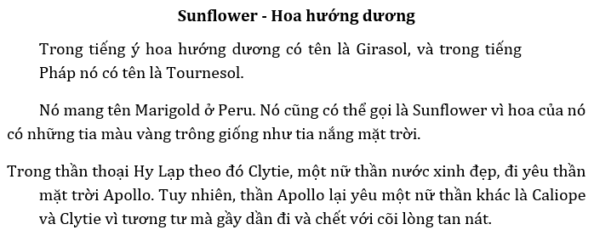

Lề đoạn - **Indentation**

Lề trái đoạn – ***Left: 1cm***

Lề phải đoạn – ***Right: 2cm***

Lề đoạn - **Indentation**

**Special**: lùi dòng đầu đoạn – ***First line: 1cm***

Lề đoạn - **Indentation**

**Special**: lùi các dòng TRỪ dòng đầu đoạn

– ***Hanging: 1cm***

Nội dung định dạng bài 2.1

**Sunflower - Hoa hướng dương**

Trong tiếng ý hoa hướng dương có tên là Girasol, và trong tiếng Pháp nó có tên là Tournesol.

Nó mang tên Marigold ở Peru. Nó cũng có thể gọi là Sunflower vì hoa của nó có những tia màu vàng trông giống như tia nắng mặt trời.

Trong thần thoại Hy Lạp theo đó Clytie, một nữ thần nước xinh đẹp, đi yêu thần mặt trời Apollo. Tuy nhiên, thần Apollo lại yêu một nữ thần khác là Caliope và Clytie vì tương tư mà gầy dần đi và chết với cõi lòng tan nát.

1. Bullet, Numbering & Multilevel list

Bài 3.1 – Thay đổi khoảng cách lề trái đoạn sử dụng Increase indent và Decrease indent

Mẫu và yêu cầu bài 3.1

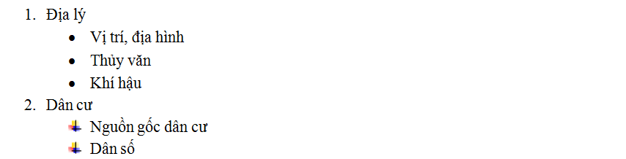

Tăng khoảng cách lề trái (Lùi lề trái)

bằng ***Increase Indent*** (hoặc nhấn Tab)

Tăng khoảng cách lề trái

bằng ***Increase Indent*** (hoặc nhấn Tab)

Tăng khoảng cách lề trái (Lùi lề trái)

bằng ***Increase Indent*** (hoặc nhấn Tab)

Lùi sát lề trái (giảm khoảng cách lề trái)

bằng ***Decrease Indent*** (hoặc nhấn Shift Tab)

Nội dung định dạng bài 3.1

1. Địa lý

* Vị trí, địa hình
* Thủy văn
* Khí hậu

1. Dân cư

* Nguồn gốc dân cư
* Dân số

Bài 3.2 - Bullets & Numbering

Yêu cầu 1 bài 3.2

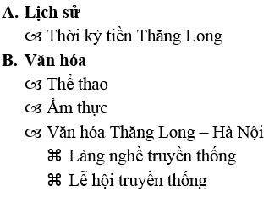

Numbering kiểu **A., B.**

***Decrease indent*** sát lề trái (hoặc nhấn Shift Tab)

Numbering kiểu **A., B.**

***Decrease indent*** sát lề trái (hoặc nhấn Shift Tab)

Tạo mẫu hoa thị mới – **Define New Bullets** kiểu ***Symbol*** thuộc font ***Wingdings***, ***Character code 150***. Thay đổi lề trái của Bullet như mẫu

Tạo mẫu hoa thị mới – **Define New Bullets** kiểu ***Symbol*** thuộc font ***Wingdings***, ***Character code 150***. Thay đổi lề trái của Bullets như mẫu.

Tạo **Bullets** kiểu **symbol** thuộc **font Wingdings**, ***Character code 122***

Thay đổi khoảng cách lề trái Bullets như mẫu.

Nội dung định dạng bài 3.2

1. **Lịch sử**
   * Thời kỳ tiền Thăng Long
   * Thăng Long Đông Đô
2. **Kiến trúc và quy hoạch đô thị** 
   * Khu phố cổ
   * Kiến trúc hiện đại
3. **Văn hóa**
   * Thể thao
   * Ẩm thực
   * Văn hóa Thăng Long – Hà Nội
     + Làng nghề truyền thống
     + Lễ hội truyền thống

Yêu cầu 2 bài 3.2

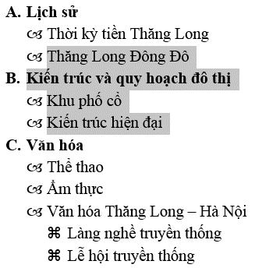

Nhập thêm dòng **Thăng Long Đông Đô** như mẫu

Nhập thêm dòng **Kiến trúc và quy hoạch đô thị**

***Gợi ý:*** *sau khi nhập thêm dòng mới*

*1.* S*ao chép định dạng* *của mục A*

*(hoặc nhấn* ***CTRL + SHIFT + C****)*

*2. Dán định dạng cho mục* **Kiến trúc và…** *(hoặc nhấn* ***CTRL + SHIFT + V****)🡪 Mục B có định dạng giống định dạng của mục A*

Nhập thêm 2 dòng

**Khu phố cổ**

**Kiến trúc hiện đại**

***Gợi ý:*** *sử dụng sao chép định dạng của Bullets* ***🙢***

**Làm tiếp các yêu cầu sau vào bài trên (Bài 3.2)**

Bài 3.3 - Danh sách đa cấp - Multilevel list

Mẫu và yêu cầu bài 3.3

Mức 2- ***Level 2***

Sử dụng ***Increase Indent*** *(hoặc nhấn Tab) để đẩy về vị trí như mẫu*

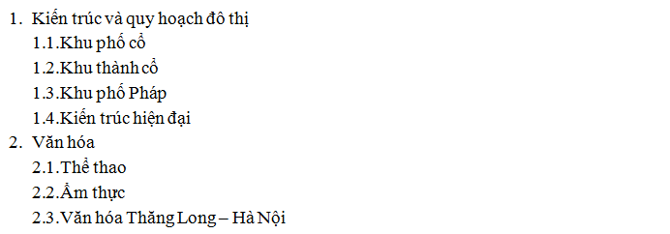

Sử dụng định dạng ***Multilevel List*** kiểu  cho toàn bộ nội dung

Mức 1- ***Level 1***

Đẩy ra sát lề trái bằng ***Decrease Indent*** (hoặc nhấn Shift + Tab)

Mức 2- ***Level 2***

Sử dụng ***Increase Indent*** *(hoặc nhấn Tab) để đẩy về vị trí như mẫu*

Mức 1- ***Level 1***

Đẩy ra sát lề trái bằng ***Decrease Indent*** (hoặc nhấn Shift + Tab)

Nội dung định dạng bài 3.3

1. Kiến trúc và quy hoạch đô thị
   1. Khu phố cổ
   2. Khu thành cổ
   3. Khu phố Pháp
   4. Kiến trúc hiện đại
2. Văn hóa
   1. Thể thao
   2. Ẩm thực
   3. Văn hóa Thăng Long – Hà Nội
3. Border & Shading

Bài 4.1 - Border & Shading

Mẫu và yêu cầu bài 4.1:

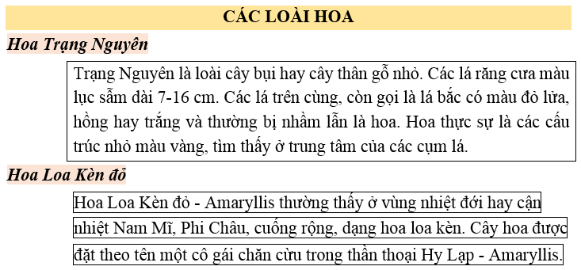

**Shading Paragraph**- Màu nền đoạn

màu ***Gold, Accent 4, Lighter 60%***

***Shading Text*** - Màu nền chữ

màu ***Red, Accent 2, Lighter 60%***

**Shading Text**- Màu nền chữ

màu ***Orange, Accent 2, Lighter 80%***

**Border Paragraph *-*** Viền đoạn kiểu ***All Border***

**Border Text *-*** Viền chữ

Kiểu ***All Border***

Nội dung định dạng bài 4.1:

**CÁC LOÀI HOA**

***Hoa Trạng Nguyên***

Trạng Nguyên là loài cây bụi hay cây thân gỗ nhỏ. Các lá răng cưa màu lục sẫm dài 7-16 cm. Các lá trên cùng, còn gọi là lá bắc có màu đỏ lửa, hồng hay trắng và thường bị nhầm lẫn là hoa. Hoa thực sự là các cấu trúc nhỏ màu vàng, tìm thấy ở trung tâm của các cụm lá.

***Hoa Loa Kèn đỏ***

Hoa Loa Kèn đỏ - Amaryllis thường thấy ở vùng nhiệt đới hay cận nhiệt Nam Mĩ, Phi Châu, cuống rộng, dạng hoa loa kèn. Cây hoa được đặt theo tên một cô gái chăn cừu trong thần thoại Hy Lạp - Amaryllis.

Bài 4.2 *Tạo Border và Shading theo mẫu*

Mẫu bài 4.2: sửa lại thêm shading đoạn và chữ

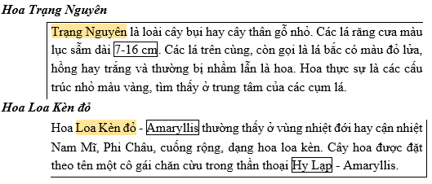

**Border Paragraph**– kiểu viền trên ***Top Border*** và viền bên trái ***Left Border***

***Shading Text*** - Màu nền chữ

màu ***Red, Accent 2, Lighter 60%***

**Shading Text**- Màu nền chữ

màu ***Orange, Accent 2, Lighter 60%***

**Border Text *-*** Viền chữ kiểu ***All Border***

**Border Paragraph**– kiểu viền dưới phải ***Bottom Border*** và viền phải ***Right Border***

**Border Text *-*** Viền chữ kiểu ***All Border***

**Border Text *-*** Viền chữ kiểu ***All Border***

Nội dung định dạng bài 4.2:

***Hoa Trạng Nguyên***

Trạng Nguyên là loài cây bụi hay cây thân gỗ nhỏ. Các lá răng cưa màu lục sẫm dài 7-16 cm. Các lá trên cùng, còn gọi là lá bắc có màu đỏ lửa, hồng hay trắng và thường bị nhầm lẫn là hoa. Hoa thực sự là các cấu trúc nhỏ màu vàng, tìm thấy ở trung tâm của các cụm lá.

***Hoa Loa Kèn đỏ***

Hoa Loa Kèn đỏ - Amaryllis thường thấy ở vùng nhiệt đới hay cận nhiệt Nam Mĩ, Phi Châu, cuống rộng, dạng hoa loa kèn. Cây hoa được đặt theo tên một cô gái chăn cừu trong thần thoại Hy Lạp - Amaryllis.

1. Page setup

Sinh viên mở file ***BT_Tuan1_PageSetup.docx*** và thực hiện theo các yêu cầu sau:

* Thay đổi kích thước giấy – ***Size***: **A4**
* Thiết lập lề - ***Margin***: **Narrow**
* Hướng giấy – ***Orientation***: **Portrait**

Sau khi định dạng xong bài làm sẽ là 1 trang dọc như hình dưới*.*

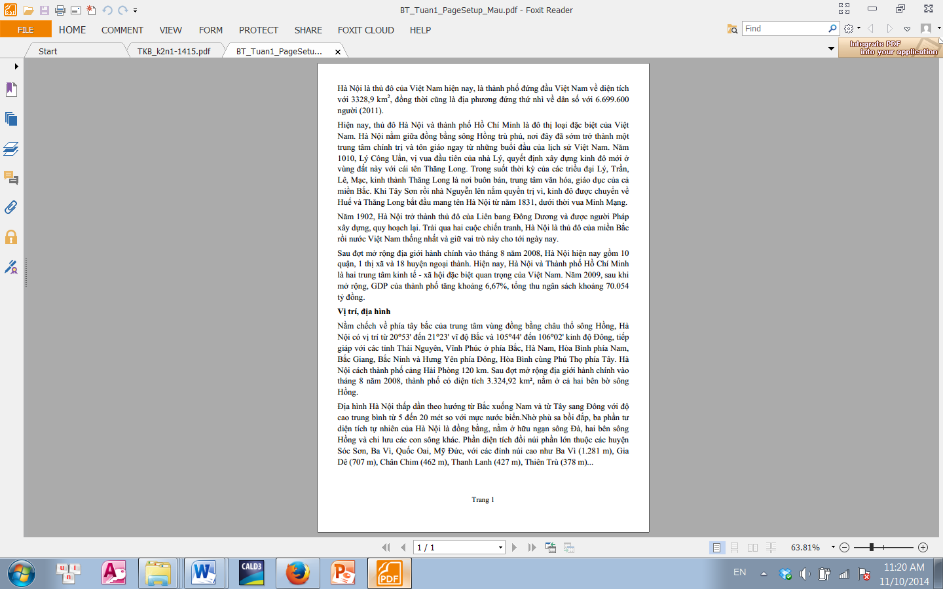

Đổi tên bài đã định dạng với tên dạng ***MSV_HoVaTen_ PageSetup.docx***

Chú ý zoom kiểu ***One Page*** (View/Zoom/ Chọn One Page) và chụp cửa sổ bài đã làm và dán vào dòng dưới:

